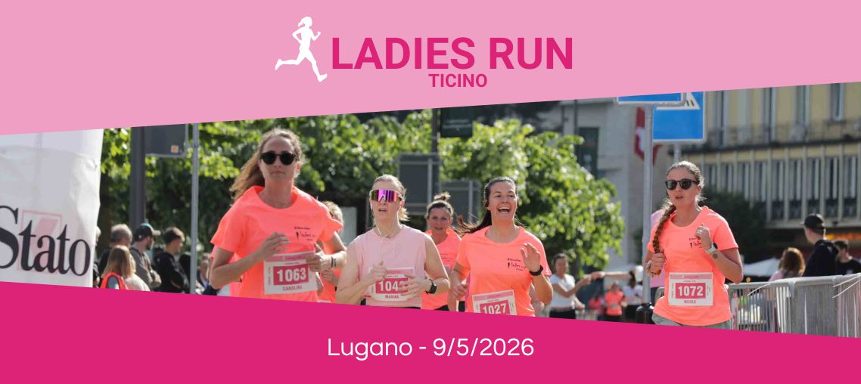

MAMMA E FIGLIA/E
25% DI SCONTO SU TUTTI I PERCORSI

PERCORSO: Sprint (2.5 km) Classic (5 km) Power (10 km)
Sunset Walking (5 km, camminata al tramonto non competitiva)

MAMMA
Nome: Cognome: Data di nascita:
Via: CAP e città: Email:
Tel:
--------------------------------------------------------------------------------------------------------------------------------------------------------------------------------
FIGLIA 1
Nome: Cognome: Data di nascita:
Via: CAP e città: Email:
--------------------------------------------------------------------------------------------------------------------------------------------------------------------------------
FIGLIA 2
Nome: Cognome: Data di nascita:
Via: CAP e città: Email:
--------------------------------------------------------------------------------------------------------------------------------------------------------------------------------
FIGLIA 3
Nome: Cognome: Data di nascita:
Via: CAP e città: Email:

DA COMPILARE E SPEDIRE ENTRO IL 19 APRILE 2026:
info@ladiesrunticino.ch
Ladies Run Ticino - c/o Aiuto Sport Ticino - Via Pian Scariolo 38 -6915 Pambio Noranco
Ladies Run Ticino invierà la conferma e le coordinate per il versamento.
L’iscrizione effettiva avviene a pagamento avvenuto (ultimo termine: 22 aprile 2026)

